Практика позади…
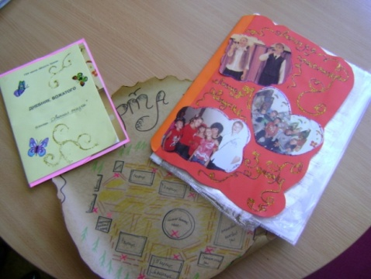
Вожатый - это сказочная личность,
И сказочно он скромен, господа,
В нём сказочно отсутствует двуличность,
И выгод он не ищет никогда.
Какая сложная работа -
Счастливым сделать хоть кого-то,
Цветок удачи принести,
От одиночества спасти,
Отчётная документация по практике Дарьи Шулеповой, студентки 305гр.
А самому затем тихонечко уйти.

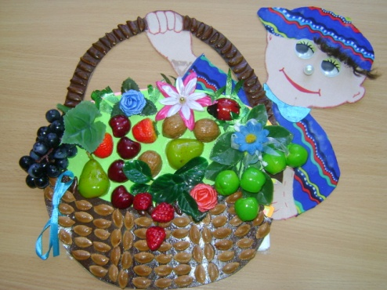
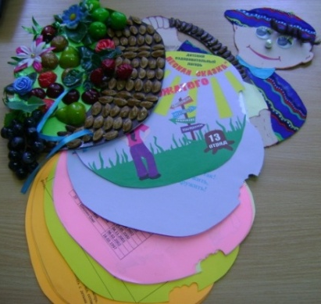

Отчётная документация по практике Анастасии Бессоновой, студентки 305гр.

***
В условиях летнего пришкольного лагеря (МОУ СОШ №1, г.Новая Ляля) школьнику с первых же минут лагерной жизни необходимо показать, что его окружает иная предметная среда, совсем не та, в которой он находится в течение учебного года.
Во время прохождения практики я столкнулась с такой проблемой, как нехватка времени для организации мероприятий. День очень короткий, с утра детей тяжело собрать, т.к. дети могут проспать, могут не прийти. До обеда организаторы стараются провести свои запланированные мероприятия, а после обеда дети устают от проведённого дня на жаре и предпочитают обливаться водой, либо играть в спокойные и малоподвижные игры. Поэтому приходилось подбирать и придумывать максимум короткие по времени и в то же время интересные и занимательные мероприятия.
Олеся Елисеева,
студентка 312 гр.

Самая главная формула успеха –
знание, как общаться с людьми…

В городе Серове есть замечательный лагерь «Весёлый бор». Когда я была ребёнком, я каждый год на несколько партий с радостью приезжала сюда отдыхать. Лагерь очень уютный, большой, и всё устроено для активного отдыха детей. Мне надолго запомнились мои отряды и, конечно же, вожатые, всегда весёлые и энергичные. Лето 2010 стало для меня особенным. Настало то время, когда пришла моя очередь быть вожатой…
Во многом в работе в лагере мне помог опыт участия в городских и внутриколледжных мероприятиях. Большое значение для вожатого имеет мобильность, креативность, фантазия.
В период адаптации в лагере я встретилась с такими трудностями, как неумение соблюдать дистанции со стороны детского коллектива, иногда нежелание детей быть активными в жизни лагеря.
Отработав в лагере две смены, я получила большой жизненный и педагогический опыт, который пригодится в дальнейшей профессиональной деятельности.
Спасибо большое преподавателям за хорошую организацию учебно-производственного процесса в колледже.
Анна Городилова,
студентка 312 гр.

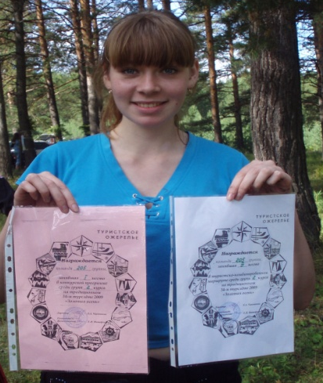
Ну, вот и всё…
Моя практика в ЛОУ МOУ СОШ №1 посёлка Восточный закончена. Перед её началом я боялась, что будет сложно, потому что я не совсем ясно представляла себе работу, обязанности воспитателя, но сейчас понимаю, что волновалась напрасно. Благодаря дружному коллективу воспитателей и своему руководителю – Ирине Геннадьевне Хисамудиновой, я поняла, как нужно вести себя с ребятами в необычной для меня обстановке (ведь разница между уроками, где ребят надо настроить на плодотворную работу, понятно и интересно донести до них суть материала, и площадкой, где ребята ждут от учителя развлечений, вовсе не маленькая).
… С ребятами мне удалось найти «общий язык» и, что важно, установить доверительные отношения. Конечно, в первую неделю ребята воспринимали меня как постороннего, чужого человека, но потом они поменяли свою точку зрения, легко заводили со мной разговор, отвечали на мои вопросы, а в последний день одни из мальчиков сказал: «Вы – супер воспиталка! С вами интересно». Эти слова я восприняла как комплимент и озаглавила ими свой дневник, ведь со стороны видней.
Что касается моих планов на будущее, то могу с полной уверенностью сказать, что точно буду работать в школе, как бы там трудно ни было.
Ирина Михайлова,
студентка 305 гр.
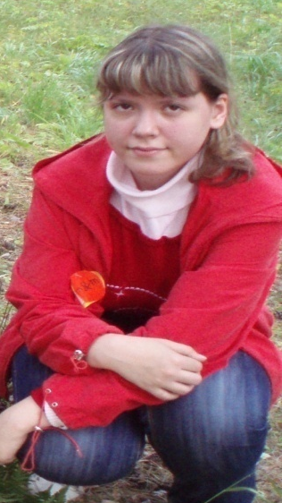
Данный вид практики дал мне очень много, многому научил. Само сложное было то, что я работала с детьми из коррекционной школы. К этим детям нужен особый подход. В нашем отряде было 20 детей, половина из которых - олигофрены. Все советы, которые нам давали на уроках специальной и коррекционной педагогики, педагоги и воспитатели, конечно же, пригодились.
Я очень сдружилась со всеми детьми и каждого полюбила. Они все разные, но в каждом из них есть отзывчивость, доброта и теплота.
У меня всегда были сложности в развитии своих организаторских способностей, но эта практика способствовала их росту, я стала чувствовать себя более уверенной, сдержанной.
Юлия Юдина,
студентка 305 гр.

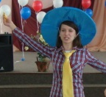
Работала в МУ ДОД ДООЦ «Весёлый бор» подменной вожатой, поэтому дети были разных возрастов от 9 до 14 лет. Это очень хороший опыт работы – иметь возможность общения с детьми разных возрастов. Дети 12 - 14 лет достаточно самостоятельны, но не всегда им хочется что-то делать, чаще стоит подталкивать, мотивировать, беседовать. Детям нравится слушать какие-то интересные и поучительные случаи из жизни. Дети 9-11 лет – самый благодатный возраст, им всё хочется делать, почти ни от чего не отказываются. Их внимание можно привлечь любыми яркими приёмами – игрой, кричалкой, атрибутами.
Ольга Кошкина,
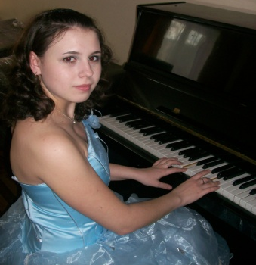
студентка 313 гр.

Записки вожатого
Я для себя поняла, что, действительно, вожатый – это не профессия, а болезнь. Однажды ей заразившись, ты уже не будешь излечим. Да и не надо. Это самое лучшее время – лагерное время. Ведь только в лагере ты можешь воплотить самые свои, на первый взгляд, бредовые идеи. Именно здесь ты забываешь о своей усталости, никогда не унываешь, потому что за тобой целый отряд и ты должен быть батарейкой, наверное, сердцем отряда. Правильно говорят: «Какой вожатый, такой и отряд». Вожатый – старший товарищ ребёнка. Именно к нему он всегда бежит, если случилось что-то или, наоборот, если у ребёнка победа в чём-то.
Это и самое чудесное время, потому что в лагере ты всегда молод и заряжаешься позитивом надолго. Дети меня зарядили позитивом на весь учебный год!!!!
Ксения Оласюк,
студентка 305 гр.

